Per il secondo ciclo della Scuola Primaria si propone l’adozione


di NUVOLE DI PAROLE del Gruppo Editoriale Raffaello
Il sussidiario dei linguaggi NUVOLE DI PAROLE per il biennio del Gruppo Editoriale Raffaello propone una didattica attiva e coinvolgente per fare amicizia con le parole. Il corso mette al centro il lessico e la lettura, con un approccio emotivo all’apprendimento.
Pack Classe 4ª
ISBN 978-88-472-4885-4
• Letture - pp. 240
• Scrittura - pp. 88
• Grammatica con Quaderno - pp. 208
• Stagioni, Arte e Musica 4/5 - pp. 72

Pack Classe 5ª
ISBN 978-88-472-4886-1
• Letture - pp. 232
• Scrittura - pp. 96
• Grammatica con Quaderno - pp. 200

Per l’insegnante e la classe
• Guida docente
• Guide alla Nuova Valutazione 2025
• Volumi con percorsi semplificati
Io imparo facile
• Speciale Focus valutazione 4
• Speciale Focus valutazione 5
• Guida alla valutazione
• 2 poster attivi Giornate per il futuro 4/5
• Poster pack letture
• Eserciziari annotati con soluzioni:
Italiano a 360° classi 4/5
• Fascicolo Le regole di Italiano 4/5

In versione digitale:
• Schedari di consolidamento
• Volumi NUVOLE DI PAROLE GRAMMATICA 4/5 annotati con soluzioni
• Abbonamento gratuito RAFLAB



Audiobook, alta leggibilità, traduttore
automatico, risorse digitali.

NUVOLE DI PAROLE presenta la lettura come strumento straordinario di crescita e di arricchimento personale proponendo una selezione attenta di brani divisi per tipologie e accompagnati da attività operative di comprensione e analisi testuale. Due tematiche finali permettono di approfondire temi di attualità e di sicuro interesse. Inoltre, grazie alla realizzazione del Nuvolario, i bambini e le bambine lavoreranno sul lessico in maniera attiva e creativa, raccogliendo le parole dei brani di lettura e raggruppandole per categorie affettive, in quarta, e per generi testuali, in quinta, producendo delle vere e proprie tavole lessicali a forma di nuvole. Il Nuvolario è espandibile tramite Qr-code.
Il volume di lettura apre con un’Unità didattica di accoglienza (Leggere per ritrovarsi): tante pagine di raccordo per riattivare, in modo dinamico e coinvolgente, le preconoscenze della classe terza. Nelle Unità successive, alunni e alunne troveranno una mappa introduttiva e una lettura di orientamento in chiave didattica inclusiva; in una seconda fase, si sviluppano la capacità di analisi e comprensione sul modello INVALSI permettendo di raggiungere un livello di comprensione autentica e profonda del testo, grazie anche alle strategie di lettura che insegnano a leggere un testo in base allo scopo: lettura approfondita, veloce, a salti, espressiva indicata da quattro animali-guida. La mappa finale chiude l’unità e facilita il ripasso.
I percorsi operativi di NUVOLE DI PAROLE si compongono di numerose verifiche periodiche di analisi e di comprensione (sempre sul modello INVALSI), in modo da offrire all’insegnante strumenti di valutazione differenziati (I miei traguardi). Le attività di Life skills, inoltre, saranno utili per valutare l’alunno o l’alunna dal punto di vista della crescita personale.
Completano i volumi:
- i Laboratori per competenze in cui si affrontano le 4 abilità (ascoltare, scrivere, comprendere, lessico), ciascuno con un testo inedito da leggere e uno da ascoltare scritto da un autore o un’autrice famoso;
- due sezioni tematiche che affrontano i temi della crescita personale e della cura dell’ambiente con spunti per parlare di sé e confrontarsi con la classe.

IL VOLUME DI GRAMMATICA
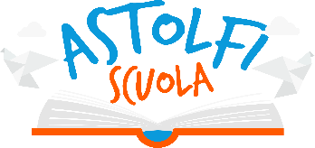
Ricco di esercizi e con una grafica chiara che permette di individuare in maniera efficace la parte dedicata alla scoperta della regola e quella operativa, questo volume presenta un approccio visuale adatto a gestire agilmente le classi multilivello, con esercizi semplificati, font ad alta leggibilità, mappe illustrate e attività specifiche per prepararsi alle prove INVALSI. Completano il volume: pagine di confronto con la grammatica inglese (CLIL); un ricco eserciziario con ulteriori attività di consolidamento e un avvio alla Grammatica Valenziale in classe quinta.
GLI ALLEGATI
- Il Volume di Scrittura presenta un percorso guidato alla produzione scritta per allenarsi in particolar modo al riassunto e alla revisione del prodotto finito, con strategie di autocorrezione.
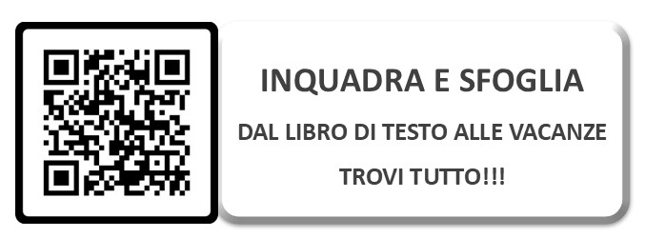
- Il volume Stagioni, Arte e Musica, prevede numerose attività laboratoriali legate ai linguaggi espressivi dove si lavora anche sulla grammatica artistica, sulla lettura di opere d’arte, sulle STEAM e sul Tinkering. Il volume accompagna i poster Giornate per il futuro in dotazione per la classe, dove l’insegnante troverà tanto materiale di approfondimento legato all’Agenda 2030, alle festività nazionali e alle Giornate mondiali

